Câu **1**: [TH]

Bạn hãy chọn đáp án đúng.  
Một miếng vải dài 27 m được cắt thành 3 miếng dài bằng nhau. Hỏi mỗi miếng dài bao nhiêu mét?  


A. 7m. B. 8m.

C. 9m.

D. 10m.

Lời giải:

**Bước 1:**

Miếng vải ban đầu được cắt thành 3 miếng dài bằng nhau nên mỗi miếng vải dài số mét là:  
27 : 3 = 9 ( m ) .  
**Đáp án:**  
9 m .

Câu **2**: [TH]

Điền số thích hợp vào chỗ trống.  
Một thùng sữa có 24 hộp chia đều cho 3 bạn. Hỏi mỗi bạn có bao nhiêu hộp sữa?  
Mỗi bạn có [[8]] hộp sữa.  
  


Lời giải:

**Bước 1:**

**Lý thuyết:**  
Số bị chia – Số chia – Thương.  
  
Mỗi bạn có số hộp sữa là: 24 : 3 = 8 (hộp).  
**Đáp án:**8.

Câu **3**: [TH]

Vận động viên đạp xe được 30 k m trong 3 giờ. Hỏi 1 giờ vận động viên đó đạp xe được bao nhiêu ki-lô-mét? (biết mỗi giờ vận động viên đó đi được quãng đường như nhau)  


A. 8km. B. 9km.

C. 10km.

D. 12km.

Lời giải:

**Bước 1:**

1 giờ vận động viên đó đạp xe được số ki-lô-mét là:  
30 : 3 = 10 ( k m ) .  
**Đáp án:**  
10 k m .

Câu **4**: [TH]

Chọn các số thích hợp điền vào ô trống để được so sánh đúng.  
(Có thể chọn nhiều hơn một đáp án)  
img_question  
Trả lời: Số cần điền vào ô trống là

A. 5

B. 6 C. 7

D. 4

Lời giải:

**Bước 1:**

Ta có : 18 : 3 = 6. Vì 6 > 5 ; 6 > 4 nên đáp án cần điền là 5 hoặc 4.  
**Đáp án:**  
5  
4

Câu **5**: [TH]

Điền số thích hợp vào các ô trống.  
Đúng điền 1 , sai điền 0.  
Các phép tính dưới đây đúng hay sai?  
21 : 3 + 3 = 10. [[1]]  
24 : 3 = 6. [[0]]

Lời giải:

**Bước 1:**

Ta có:  
Vì 21 : 3 + 3 = 7 + 3 = 10 nên 21 : 3 + 3 = 10 là phép tính đúng, ta điền 1.  
Vì 24 : 3 = 8 nên 24 : 3 = 6 là phép tính sai, ta điền 0.  
**Đáp án:**  
1.  
0.

Câu **6**: [TH]

Bạn hãy chọn đáp án đúng.  
  
Số nào dưới đây thích hợp để điền vào dấu hỏi chấm?

A. 5. B. 6.

C. 7.

Lời giải:

**Bước 1:**

Vì: 9 : 3 + 5 = 3 + 5 = 8 ;  
9 : 3 + 6 = 3 + 6 = 9 ;  
9 : 3 + 7 = 3 + 7 = 10.  
Nên số thích hợp để điền vào dấu chấm hỏi là: 7.  
**Đáp án:**  
7.

Câu **7**: [TH]

Chọn đáp án đúng.  
Chọn dấu ′′ > ; < ; = ′′ điền vào ô trống để được so sánh đúng.  
21 : 3 + 4 □ 3 × 4 − 1.  
  


A. =

B. < C. >

Lời giải:

**Bước 1:**

**Lý thuyết:**  
  
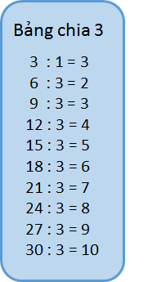  
  
Ta có :  
21 : 3 + 4 = 7 + 4 = 11 ;  
3 × 4 − 1 = 12 − 1 = 11.  
Vậy 21 : 3 + 4 = 3 × 4 − 1.

Câu **8**: [TH]

Chọn đáp án đúng.  
Lấy số liền trước của 22 chia cho số liền sau của 2 ta được kết quả là

A. 7.

B. 6. C. 5. D. 8.

Lời giải:

**Bước 1:**

**Lý thuyết:**  
  
  
  
Số liền trước của 22 là 21. Số liền sau của 2 là 3.  
Ta có : 21 : 3 = 7.  
**Đáp án:**7.

Câu **9**: [TH]

Điền số thích hợp vào ô trống.  
Cho x là số thỏa mãn x × 5 = 30 : 3 .  
Trả lời : x = [[2]]

Lời giải:

**Bước 1:**

**Lý thuyết:**  
  
  
Ta có :  
x × 5 = 30 : 3  
x × 5 = 10  
Vì 2 × 5 = 10 nên x = 2.  
**Đáp án:**2

Câu **10**: [TH]

Điền số thích hợp vào các ô trống.  
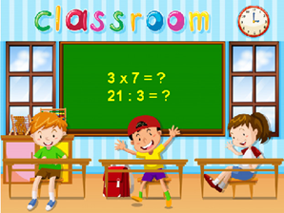  
3 × 7 = [[21]].  
21 : 3 = [[7]].

Lời giải:

**Bước 1:**

**Lý thuyết:**  
  
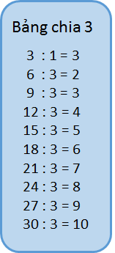  
  
Dựa vào bảng nhân 3 và bảng chia 3 ta có các phép tính:  
3 × 7 = 21.  
21 : 3 = 7.  
Vậy số cần điền vào các ô trống lần lượt là 21 ; 7.  
**Đáp án:**  
21.  
7.

Câu **11**: [TH]

Điền số thích hợp vào ô trống.  
6 : [[3]] = 2.

Lời giải:

**Bước 1:**

**Lý thuyết:**  
  
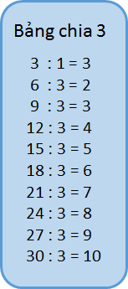  
  
Dựa vào bảng chia 3 ta có: 6 : 3 = 2.  
Khi đó số cần điền vào ô trống là 3.  
**Đáp án:**  
3.

Câu **12**: [TH]

Điền số thích hợp vào ô trống.  
Biết x : 3 = 4.  
Trả lời: x = [[12]].

Lời giải:

**Bước 1:**

**Lý thuyết:**  
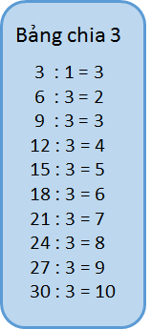  
  
Ta phải tìm một số mà chia cho 3 được kết quả là 4 .  
Dựa vào bảng chia 3 ta có: 12 : 3 = 4.  
**Đáp án:**12.

Câu **13**: [TH]

Chọn đáp án đúng.  
Có 18 bông hoa cắm vào các lọ, mỗi lọ có 3 bông hoa. Hỏi cắm vào được mấy lọ hoa như thế?  
  


A. 6 lọ hoa.

B. 3 lọ hoa. C. 18 lọ hoa. D. 9 lọ hoa.

Lời giải:

**Bước 1:**

**Lý thuyết:**  
  
  
  
Có 18 bông hoa cắm vào các lọ mà mỗi lọ có 3 bông hoa nên số lọ hoa cắm được là 18 : 3 = 6 (lọ)  
**Đáp án:**6 lọ hoa.

Câu **14**: [TH]

Chọn đáp án đúng.  
Lớp 2 A có 27 học sinh được chia làm 3 tổ. Hỏi mỗi tổ có bao nhiêu học sinh?

A. 3 học sinh. B. 6 học sinh.

C. 9 học sinh.

D. 12 học sinh.

Lời giải:

**Bước 1:**

**Lý thuyết:**  
  
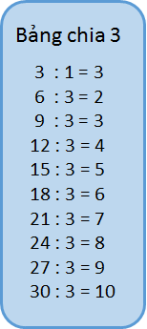  
  
Vì lớp 2 A có 27 học sinh được chia làm 3 tổ nên mỗi tổ sẽ có số học sinh là  
27 : 3 = 9 (học sinh)  
**Đáp án:**9 học sinh.

Câu **15**: [TH]

Bạn hãy điền số thích hợp vào chỗ trống.  
Thương của chữ số hàng chục và hàng đơn vị của số 93 bằng [[3]].

Lời giải:

**Bước 1:**

Số 93 có chữ số hàng chục và hàng đơn vị lần lượt là 9 và 3. Do đó thương của chữ số hàng chục và hàng đơn vị của số 93 bằng: 9 : 3 = 3.  
Vậy số thích hợp điền vào chỗ trống là 3.  
**Đáp án:**3.

Câu **16**: [TH]

Bạn hãy chọn đáp án đúng.  
Có 12 quả táo chia đều cho 3 bạn. Mỗi bạn có bao nhiêu quả táo?

A. 4 quả.

B. 9 quả. C. 7 quả. D. 6 quả.

Lời giải:

**Bước 1:**

**Lý thuyết:**  
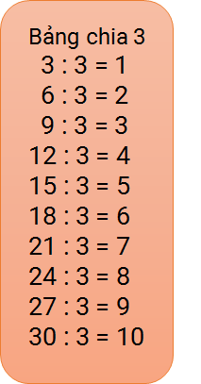  
  
Mỗi bạn có số quả táo là: 12 : 3 = 4 (quả)  
Vậy đáp án đúng là 4 quả.  
**Đáp án:**4 quả.

Câu **17**: [TH]

Bạn hãy chọn đáp án đúng.  
Có 3 chục cái bánh xếp đều vào 3 hộp. Hỏi mỗi hộp có mấy cái bánh?

A. 10 cái.

B. 7 cái. C. 6 cái. D. 8 cái.

Lời giải:

**Bước 1:**

**Lý thuyết:**  
  
 **3**chục cái bánh = 30 cái bánh.  
Mỗi hộp có số cái bánh là:  
30 : 3 = 10 (cái)  
Vậy đáp án đúng là 10 cái.  
**Đáp án:**10 cái.

Câu **18**: [TH]

Bạn hãy chọn đáp án đúng.  
May 3 bộ quần áo như nhau hết 9 m vải. Hỏi may 1 bộ quần áo hết bao nhiêu mét vải?

A. 4m. B. 6m.

C. 3m.

D. 2m.

Lời giải:

**Bước 1:**

May 1 bộ quần áo hết số mét vải là:  
9 : 3 = 3 ( m )  
**Đáp án:**3 m .

Câu **19**: [TH]

Bạn hãy chọn đáp án đúng.  
Có 27 bạn xếp hàng tập thể dục, các bạn xếp thành 3 hàng , mỗi hàng có số bạn bằng nhau. Hỏi mỗi hàng có mấy bạn?

A. 9 bạn.

B. 6 bạn. C. 7 bạn. D. 8 bạn.

Lời giải:

**Bước 1:**

Mỗi hàng có số bạn là: 27 : 3 = 9 (bạn)  
Vậy đáp án đúng là 9 bạn.  
**Đáp án:**9 bạn.

Câu **20**: [TH]

Bạn hãy chọn đáp án đúng  
Trong các phép tính sau, phép tính nào thu đươc kết quả đúng?

A. 15:3=5.

B. 15+3=12. C. 15−3=18.

Lời giải:

**Bước 1:**

Ta có:  
15 : 3 = 5 ; 15 + 3 = 18 ; 15 − 3 = 12.  
Vậy đáp án đúng là 15 : 3 = 5.  
**Đáp án:**15 : 3 = 5.

Câu **21**: [TH]

Bạn hãy chọn đáp án đúng.  
Cho phép tính sau:  
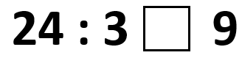  
Dấu cần điền vào ô trống là

A. <

B. > C. =

Lời giải:

**Bước 1:**

Vì 24 : 3 = 8 và 8 < 9 nên 24 : 3 < 9.  
Vậy dấu thích hợp điền vào ô trống là dấu < .  
**Đáp án:**< .

Câu **22**: [TH]

Bạn hãy điền số thích hợp vào ô trống.  
Số cần điền vào ô màu xanh là [[11]].

Lời giải:

**Bước 1:**

**Lí thuyết:**  
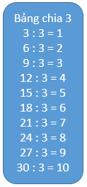  
  
Ta có:  
12 : 3 = 4  
4 + 7 = 11  
Do đó, số cần điền vào ô màu xanh là 11 .  
**Đáp án:**11 .

Câu **23**: [TH]

Bạn hãy chọn đáp án thích hợp để điền vào ô trống.  
Cho các phép tính sau:  
Phép tính 1 : 27 : 3  
Phép tính 2 : 2 × 6  
Hỏi phép tính nào có kết quả lớn hơn?  
Trả lời: Phép tính [[2]].

Lời giải:

**Bước 1:**

**Lí thuyết:**  
  
  
Ta có:  
Phép tính 1 : 27 : 3 = 9  
Phép tính 2 : 2 × 6 = 12  
Vì 12 > 9 nên phép tính 2 có kết quả lớn hơn phép tính 1 .  
**Đáp án:**2 .

Câu **24**: [TH]

Bạn hãy chọn đáp án đúng.  
Chia đều 18 que tính thành 3 bó. Hỏi mỗi bó có bao nhiêu que tính?

A. 6 que tính

B. 5 que tính C. 7 que tính D. 8 que tính

Lời giải:

**Bước 1:**

**Lí thuyết:**  
  
  
Mỗi bó có số que tính là:  
18 : 3 = 6 (que tính)  
**Đáp án:**6 que tính.

Câu **25**: [TH]

Bạn hãy điền số thích hợp vào ô trống.  
Có 9 viên bi chia đều vào 3 túi. Hỏi mỗi túi có bao nhiêu viên bi?  
Trả lời: [[3]] viên bi.

Lời giải:

**Bước 1:**

**Lí thuyết:**  
  
  
Mỗi túi có số viên bi là:  
9 : 3 = 3 (viên bi)  
**Đáp án:**3 .

Câu **26**: [TH]

Bạn hãy điền số thích hợp vào ô trống.  
Chia đều 18 học sinh vào 3 nhóm. Hỏi mỗi nhóm có bao nhiêu học sinh?  
Trả lời: [[6]] học sinh.

Lời giải:

**Bước 1:**

**Lí thuyết:**  
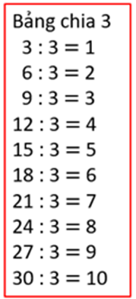  
  
Mỗi nhóm có số học sinh là: 18 : 3 = 6.  
Số cần điền vào ô trống là 6.  
**Đáp án:**6.

Câu **27**: [TH]

Bạn hãy điền số thích hợp vào ô trống.  
Chia đều 27 que tính thành 3 bó thì mỗi bó sẽ có bao nhiêu que tính?  
Trả lời: [[9]] que tính.

Lời giải:

**Bước 1:**

**Lí thuyết:**  
  
  
Mỗi bó có số que tính là: 27 : 3 = 9.  
Số cần điền vào ô trống là 9.  
**Đáp án:**9.

Câu **28**: [TH]

Bạn hãy điền số thích hợp vào ô trống.  
Kết quả của phép tính 21 : 3 + 5 là [[12]].

Lời giải:

**Bước 1:**

**Lí thuyết:**  
  
  
Ta có: 21 : 3 + 5 = 7 + 5 = 12.  
Số cần điền vào ô trống là 12.  
**Đáp án:**12.

Câu **29**: [TH]

Bạn hãy điền số thích hợp vào ô trống.  
Kết quả của phép tính 30 : 3 − 5 là [[5]].

Lời giải:

**Bước 1:**

**Lí thuyết:**  
  
  
Ta có: 30 : 3 − 5 = 10 − 5 = 5.  
Số cần điền vào ô trống là 5.  
**Đáp án:**5.